**Interfaz Gráfica**

Buscador por campo NAME de producto

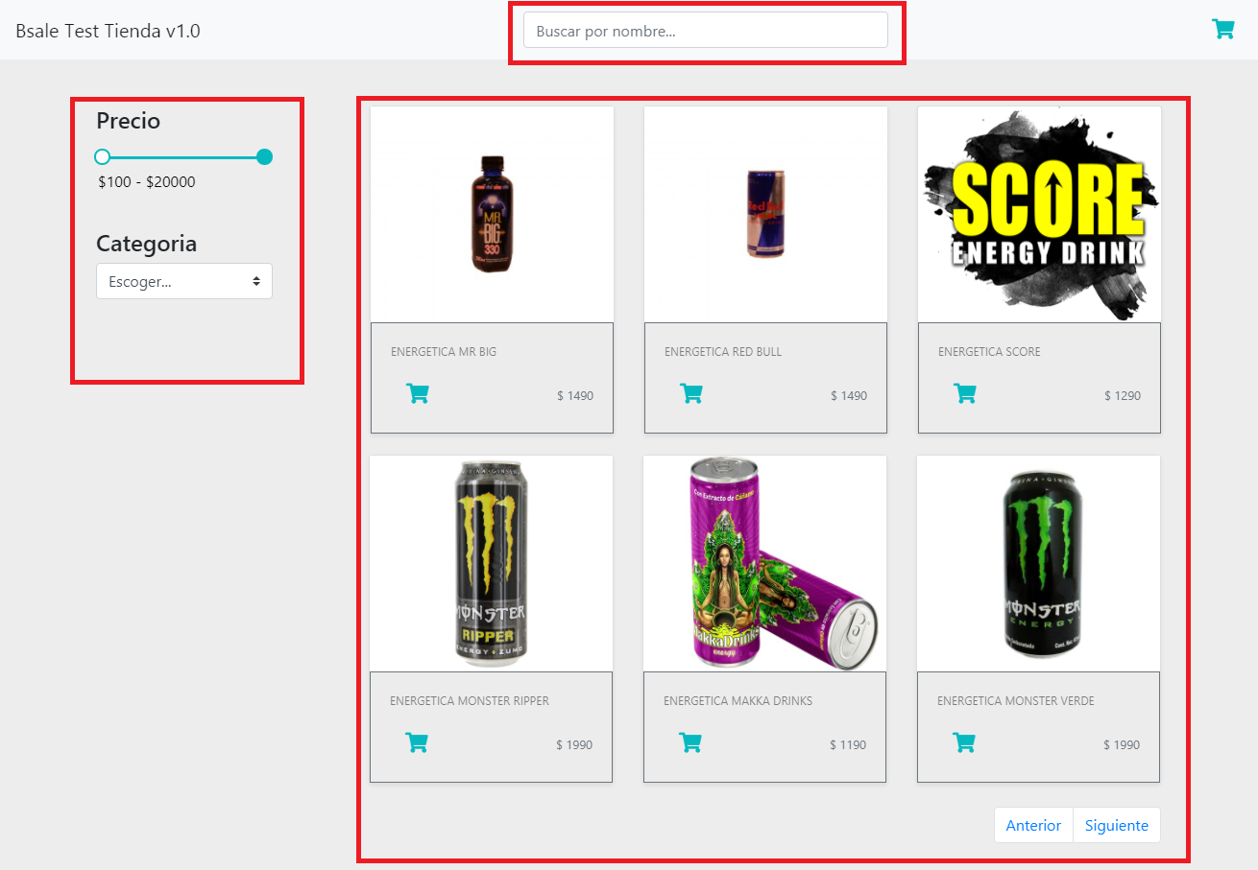

Botones para paginación

Cargar productos paginados

Filtrado por rango de precio y categoría

**EXPLICACION DE LA FUNCIONALIDAD**

**TIENDA ONLINE**

En el repositorio(https://github.com/crivera31/tienda-backend) también se hizo una breve explicación en el README.md

La aplicación Tienda Online tiene las siguientes funciones:

Url base para consumir la apirest: https://tienda-bsale-back-nodejs.herokuapp.com/

* Listar productos paginados:
* Endpoint: url_base/api/products?${params}

**LADO FRONT-END**

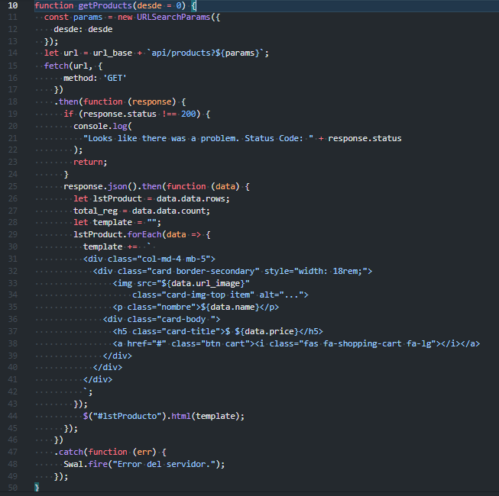Por medio de request params le pasamos **desde**, que será cuantos de registros se mostrarán por página e irá cambiando conforme pulse SIGUENTE o ANTERIOR que ir sumando 6 o disminuyendo 6:

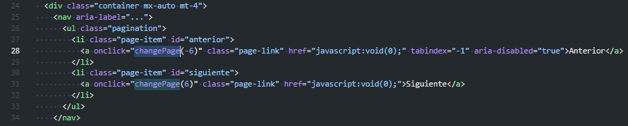

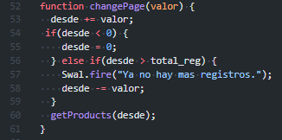

**LADO BACK-END:**

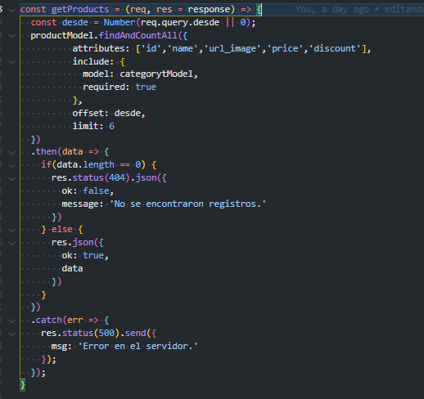Se recibe por el request el parámetro **desde:**

* Buscar productos por **name**

**LADO FRONT-END:**

Mediante un input type search y mediante el evento **keyup** se obtiene el texto y se envía por request params como **text**, y al presionar ENTER mostrara los resultados:

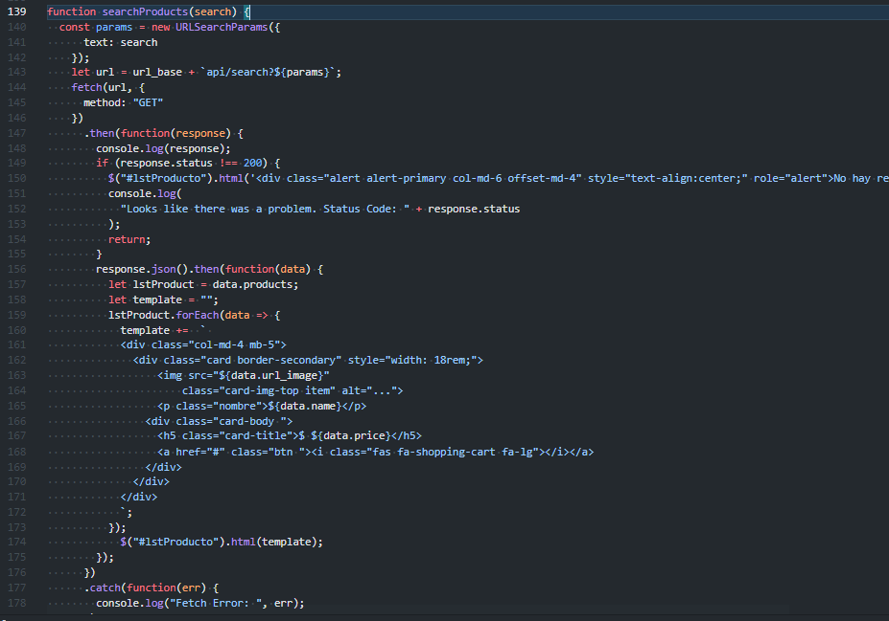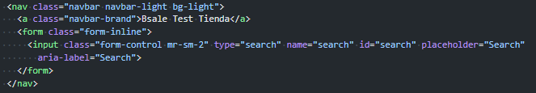

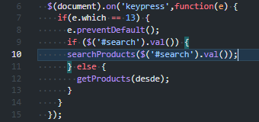

**LADO BACK-END:**

Se recibe por el request el dato **text** para realizar la búsqueda:

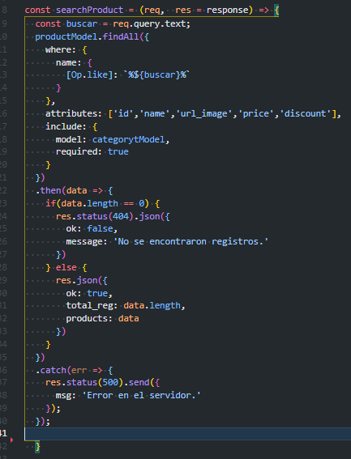

* Buscar productos por rango de **Price**

**LADO FRONT-END:**

Usando un slider por rango, se obtiene entre qué precios se buscara los productos(100 - 20000) y se envía **desde** y **hasta** por request params:

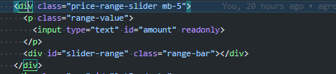

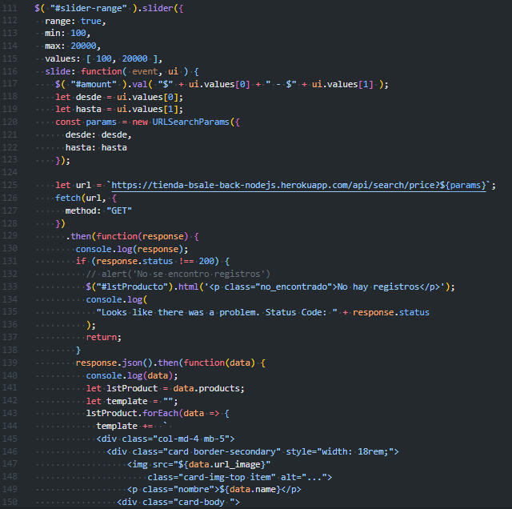

**LADO BACK-END:**

Se obtiene por el request **desde** y **hasta**  para realizar la consulta y devolver dichos productos entre los precios indicados:

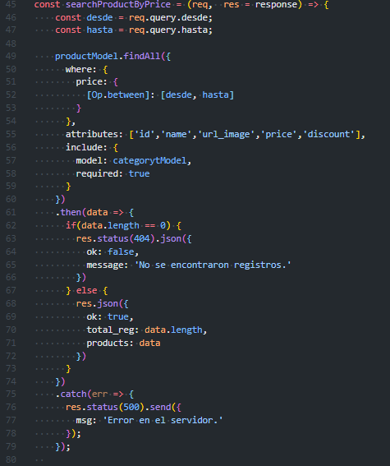

* Buscar productos por **Categoria**

**LADO FRONT-END:**

Usando un select option se carga las categorias, y mediante el evento **CHANGE** se obtiene el value de la opción seleccionada, el **id** y se envíapor request params:

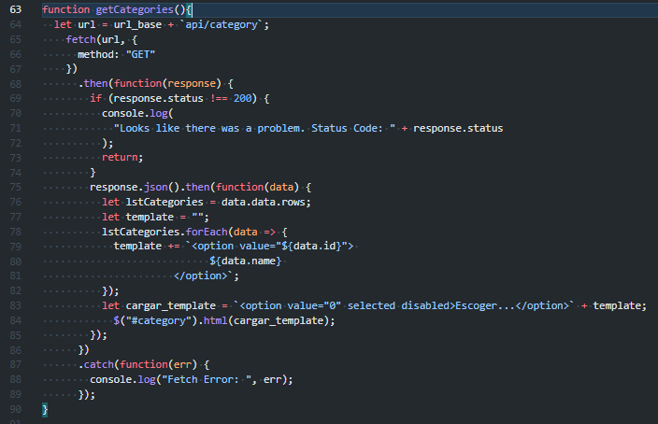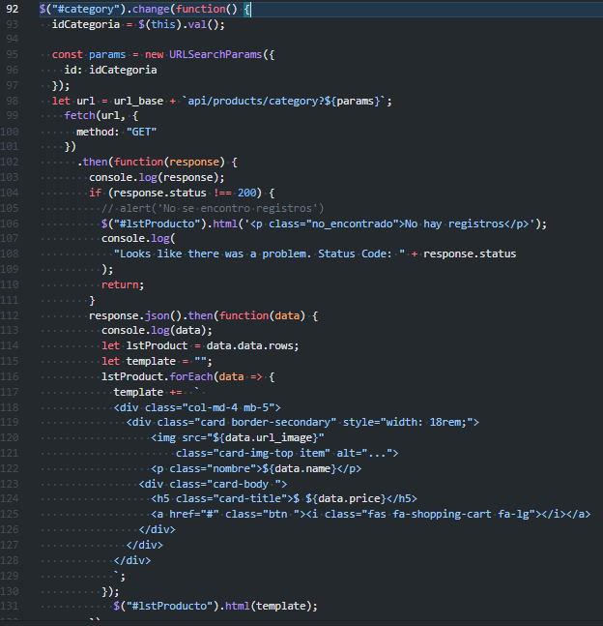

**LADO BACK-END:**

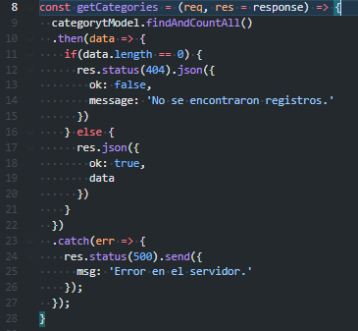Se obtiene el listado de las categorías:

Se obtiene los productos por la categoría seleccionada según el **id**:

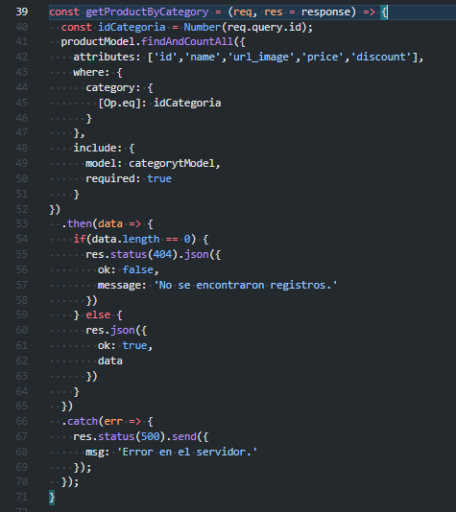

**DICCIONARIO DE DATOS**

|  |  |  |  |  |  |  |  |  |  |
| --- | --- | --- | --- | --- | --- | --- | --- | --- | --- |
| **Descripción del sistema** | | Tienda Online que visualiza productos, buscar por nombre, filtrar por categoría y/o rango de precios. | | | | | | | |
| **Nombre de Base de Datos** | | Bsale_test | | | | | | | |
| **Fabricante del DBMS** | | MySQL | | | | | | | |
| **Nombre de tabla** | **Campo** | | **Tipo dato** | **Características** | | | | | **Descripción** |
| **Size** | **Null** | **Único** | **Inicio** | **Formato** |
| **PRODUCT** |  | |  |  |  |  |  |  | Esta tabla almacena los productos. |
| **PRODUCT** | id | | entero |  |  | x |  |  | Identificador de producto. |
| **PRODUCT** | name | | cadena |  |  |  |  |  | Es el nombre del producto. |
| **PRODUCT** | url_image | | cadena |  |  |  |  |  | Es la url de la foto del producto. |
| **PRODUCT** | price | | decimal |  |  |  |  |  | Es el precio del producto. |
| **PRODUCT** | discount | | entero |  |  |  |  |  | Es el descuento que tiene el producto. |
| **PRODUCT** | category | | entero |  |  |  |  |  | Identifica a la categoría. |
| **CATEGORY** |  | |  |  |  |  |  |  | Esta tabla almacena la categoría. |
| **CATEGORY** | id | | entero |  |  | x |  |  | Identificador de la categoría. |
| **CATEGORY** | name | | cadena |  |  |  |  |  | Es el nombre de la categoría |